2021 YILI FAALİYET RAPORU

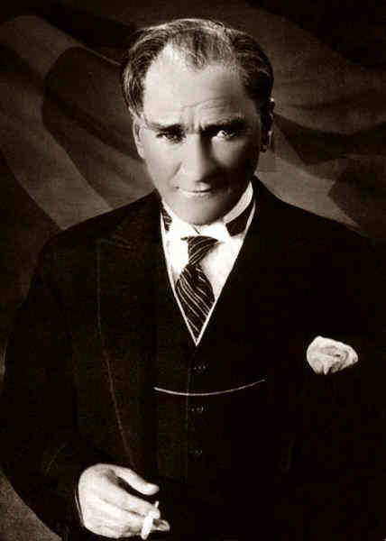

“Siyasi, askeri zaferler ne kadar büyük olurlarsa olsunlar; ekonomik zaferlerle taçlandırılmazlarsa meydana gelen zaferler devamlı olmaz, az zamanda söner.”

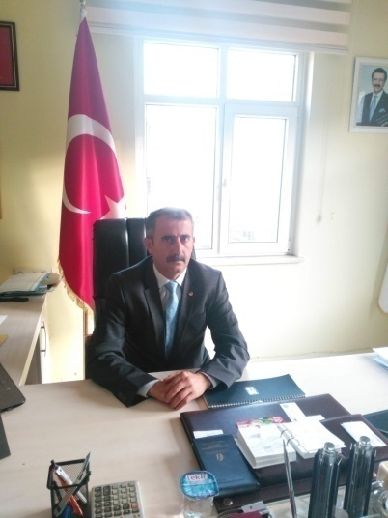

SUNUŞ

Türkiye Cumhuriyeti Anayasası, kamu kurumu niteliğindeki meslek kuruluşlarını; “Belli bir mesleğe mensup olanların müşterek ihtiyaçlarını karşılamak, mesleki faaliyetlerini kolaylaştırmak, mesleğin genel menfaatlere uygun olarak gelişmesini sağlamak, meslek mensuplarının birbirleri ve halk ile olan ilişkilerinde dürüstlüğü ve güveni hakim kılmak üzere meslek disiplini ve ahlakını korumak maksadı ile kanunla kurulan ve organları kendi üyeler itirafından kanunda gösterilen usullere göre yargı gözetiminde seçilen kamu tüzel kişiliklerdir”, şeklinde tarif etmektedir. Anayasamızın bu tarifi, Türkiye’deki tüm oda ve borsalar ile bunların üst kuruluşu olan Birliğin faaliyet alanlarını, amaçlarını, üstlendikleri tarihi sorumlulukları, çağdaş ve büyük Türkiye hedeflerine ulaşılmasında tatbik edilecek ilkeleri ve yöntemleri göstererek, meslek kuruluşları için bir yol haritası çizmektedir.

2021 yılı Faaliyet Raporu incelendiğinde; birçok hizmet alanında ciddi manada iyileştirmeler ve gelişmeler yaşandığı görülecektir. Hizmet aşkımız, çalışma azmimiz Seydişehir’e duyduğumuz sevginin en güzel ifadesidir. Faaliyet Raporumuz bu ifadenin yazıya dökülmüş halidir ve değerlendirmelerimize sunulmuştur. Sizlerden aldığımız güç ve destek ile çalışmalarımıza devam edeceğiz. Bu çalışmaları ilkelerimizden, şeffaflıktan ve hesap verebilirlikten ödün vermeden sürdürmeye devam edeceğiz.

Yaptığımız çalışmalarda hep yanımızda hissettiğimiz üyelerimize, komite üyelerimize, meclis üyelerimize, yönetim kurulu üyelerimize ve personelimize teşekkür ederim.

SEYDİŞEHİR TİCARET ve SANAYİ ODASI
YÖNETİM KURULU BAŞKANI
CEMAL KÜÇÜK

- MİSYON, VİZYON, KALİTE POLİTİKAMIZ

1.1 Misyonumuz

Üyelerimize yüksek değer katan yenilikçi hizmetler sunarak, üyelerimizin sürdürülebilir gelişmesini desteklemek; Seydişehir ticaret ve Sanayi Odası imajını yücelterek, karar vericilere mevzuat oluşumu ve uygulamalarında katkıda bulunarak, gerekli atılımları hizli bir şekilde yaparak, hizmet araçlarımızı geliştirerek ticaretin ve sanayinin altyapısı ve iklimini pozitif yönlendirerek Şehrimizin ekonomik, sosyal ve kültürel hayatına katkıda bulunmaktır.

1.2 Vizyonumuz

Seydişehir’de Ticaret hayatını,ekonomiyi,özel sektör ve Sanayi iklimini yönlendiren etkili bir paydaş olmak, üyelerimizin sürdürülebilir rekabet gücü ve yetkinliklerini artırarak çağdaş ve lider kuruluşlardan biri olmaktır.

.

1.3 Kalite Politikamız
Seydişehir Ticaret ve Sanayi Odası, kamu vicdanını gözeterek; üyelerinden gelen talepler, kanun ve ilgili mevzuat ile kendisine verilmiş olan görev ve sorumluluklar çerçevesinde üye beklentilerini eksiksiz, doğru ve zamanında; tarafsızlık ve güvenilirlik ilkelerine bağlı kalarak karşılamayı amaçlar.
Özel sektörün Seydişehir’in temsilcilerinden biri olan Seydişehir Ticaret ve Sanayi Odası, değişen dünya koşullarında kurumsal varlığını ve özel sektörü temsil iddiasını devam ettirebilmek ve üyelerinin rekabet gücünü arttırabilmek için organizasyon ve faaliyetlerini, ortaya çıkabilecek ihtiyaçlara cevap verebilecek dinamik ve proaktif bir yapıya kavuşturmayı ve bu çerçevede;
- Meslek ahlakını koruyan ve üyelerimizin mesleki faliyetleri ile ilgili ticari gelenekleri tesbit etmek,
- Yeni hedefler belirlemeyi, bunlara yönelik planlar yapmayı ve gerekli kaynakları ayırarak bu planları hayata geçirmeyi,
- Bölgemizin kalkınması ve gelişmesi üyelerimizin tüm beklentilerinin karşılanması için doğru,güncel,hızlı hizmeti sevgi,saygı ve güven ortamında sunmak,
- Bilgiye çabuk ulaşan, işleyen ve dağıtan bir kurum olma yolunda teknolojik altyapısını geliştirmeyi,
- Ürettiği hizmetin kalitesinin belirlenmesinde en önemli unsur olarak gördüğü insan kaynaklarının gelişmesini, istihdamını ve memnuniyetini sağlamayı,
- Üyelerimize en yüksek faydayı sağlayacak hizmetleri sunmak ve üye memnuniyetini ölçmek,
- Üstlendiği misyon ve ürettiği hizmetin kalitesi ile kamuya ve diğer kurum ve kuruluşlara örnek teşkil etmeyi
- Bağlı bulunduğu 5174 sayılı kanun çerçevesinde hizmet vermek,
- İlçemizin ekonomisini geliştirmek amacıyla hizmet sunmak,

- POLİTİKALARIMIZ

2.1 Mali Politikamız

- 5174 Sayılı Türkiye Odalar ve Borsalar Birliği ile Odalara ve Borsalar Kanunu’nda yazılı hizmetleri vermek üzere faaliyetler gerçekleştirmek,
- Muhasebe kayıtlarını düzenlemek,
- Gelirimizi ve mevduatımızı uygun bir şekilde yönetmek,
- Gelirlerin toplanmasında şeffaf,verimli,tutumlu olmak
- Seydişehir Ticaret ve Sanayi Odası’nın yıllık gelirlerine göre diğer yıllardaki verilerde dikkate alınarak harcamalar planlamak.Bu plan çerçevesinde bütçe düzenlenmekte gelir ve gider dengesi sağlamak,
- Verilen hizmetlerin ve aidat tarifelerinin,her mali yıl öncesinde oda meclisi tarafından değerlendirilmesi ile oda üyelerinin koşullarına göre belirlemek ve ilan etmek,
- Gelir kaynaklarının verimli şekilde toplanmasını ve oda faaliyetlerinin gerçekleşmesinde kulanılmasını sağlamak,
- Odanın sahip olduğu varlıkları çeşitli mevduatlarda değerlendirmek
- Mali riskleri değerlendirmek önlem almak,

2.2 Haberleşme Politikamız

- Oda tanıtımın yapılması
- Tanıtım için bütün iletişim araçlarının kullanılması yayın ve yayım yapılması,
- Odayı ilgilendiren tüm yayınların,haberlerin takıp edilmesi,
- Zamanında ve doğru bilgi vermek,
- Etik değerlere bağlı kalarak üye bilgilerinin paylaşılması,
- Haberleşme yönetemlerinde teknolojiye ayak uydurmak,
- Üyelerin iletişim konusunda tercih ettikleri yönetemleri tesbit ederek iletişime geçmek,
- Bilginin zamanında ulaşılmasını sağlamak,
- Personelimizin haberleşme teknolojisini izleme ve yenilikleri kullanma konusunda bilgilendirmek
- Haberleşme yönetmlerinin etkinliğini izlemek,
- İlçemiz ve ticari yaşama dönük yeni fikir ve projelere ışık tutmayı amaçlayan sosyal ve ekonomik konularda bütünüyle akademik bir yaklaşımla sosyo ekonomik araştırmalar yapılması araştırma bulgularının hedef kitleler ile paylaşılması.

2.3 İnsan Kaynakları Politikamız
Oda üyelerimizin sürdürülebilir rekabet gücü ve yetkinliklerini artırarak Üye İş yerlerimizin İş hayatı standartlarını geliştirme vizyonumuz ile ürettiğimiz hizmetin kalitesinin belirlenmesinde en önemli unsur olarak gördüğümüz insan kaynağımızın gelişmesini, istihdamını ve memnuniyetini sağlama ilkemiz çerçevesinde İnsan Kaynakları Politikamız, çalışanlarımızın;

- Öneri ve beklentilerini dikkate alan,
- Yenilikçi iş fikirleri yaratmalarını teşvik eden,
- Bağlılığını güçlendirici yaklaşımları önemseyen,
- İş yaşamının olduğu kadar özel yaşamın gelişimini de dikkate alan,
- İş memnuniyeti ve yüksek motivasyonla görevlerini yapmaları için gereken altyapıyı oluşturan
- İş kanunu başta olmak üzere diğer yasal mevzuatlara uygun hareket ederek personelin hak ve sorumluluklarını gözetmek,
- Çalışma hayatı ile ilgili yasa ve kuralları tam olarak uygulamak,
- İşin gerektirdiği nitelik,yetenek ve bütçe imkanları doğrultusunda yeterli sayıda çalışan istihdam etmek,
- Görev tanımının gerektirdiği sorumluluk,risk,deneyimi ilgili personele sağlamak,
- Çalışan performansını sürekli olarak izlemek,
- Çalışan öneri ,beklenti ve şikayetlerini dikkate almak ve mümkün olduğu müddetçe çözüme kavuşturmak,
- Çalışanlar arasında fırsat eşitliği yaratmak,kurumsal bir bakış açısı ile yönetimini amaçlar.

2.4 Üye İlişkileri Politikamız

- Üye memnuniyetini ön planda tutmak
- Üyelerin eğitim ihtiyaçlarını tesbit etmek ve gerekli eğitimlerin yapılmasını sağlamak
- Üyelerin dilek ve önerilerini kolayca iletmelerini sağlamak,bu talepleri hızlı,etkin,objektif,adil ve gizlilikle değerlendirmek
- Üyelere güler yüzlü hizmet vermek
- Üyelerimiz için erişilebilir olmak
- Üyelere teşvik ve hibelerle ilgili bilgilendirme toplantıları yapmak
- Üyelere ait bilgileri daime güncel ve gizli tutmak
- Üyelerin isteklerini doğru,eksiksiz,anlaşılabilir bir şekilde yanıtlamak

2.5 Bilgi Ve İletişim Teknolojileri Politikamız

- Bilgi iletişim teknolojisini gizlilik ve yasal şartlar ile üye şartlarınıda göz önünde bulundurarak,mevcut ve oluşabilecek riskleri de dikkate almak yoluyla bilgi güvenliği gereksinimlerini karşılamak
- Üyelerine kaliteli hizmet vermek
- Bilgi güvenliği konusunda tüm personelimizin bilgi güvenliği riskleri, politikalar, talimatlar konusunda eğitim almalarını sağlamak.
- Global iletişim araçlarını en etkin şekilde kullanmak için teknolojik gelişmeleri takip etmek ve uygulamak
- Üyelerimizin mesleki etkinliklerini kolaylaştırmak be kurumsal gelişimlerini sağlamak

- SEYDİŞEHİR İLÇESİNE GENEL BİR BAKIŞ
İLÇE TARİHİ
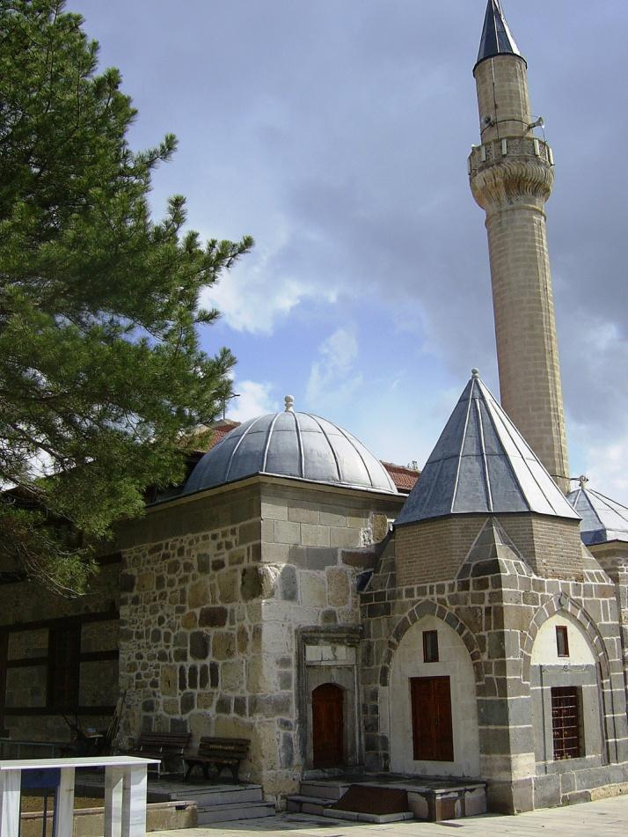
Seydişehir’in tarihi M.Ö. 5500 yıllarına kadar uzanır. Tarih Öncesi dönemde, Göller Yöresi sınırları içindeki Seydişehir çok eski bir yerleşim yeridir. Beyşehir Gölü ile Suğla Gölü arasındaki sulak vadide bu yerleşmenin izlerine rastlamak mümkündür. Bu vadide bulunan höyüklerde yapılan araştırmalar neticesinde Seydişehir’in 10 km güneydoğusundaki Suberde (Gölyüzü Köyü) höyüğünde yapılan kazılarda M.Ö. 5500-5000 yıllarına ait Neolitik Çağ yerleşmesinin varlığı ortaya çıkarılmıştır. Bu kazılarda elde edilen pek çok buluntu halen Konya Arkeoloji Müzesi’nde sergilenmektedir. M.Ö. 2000-700 yılları arasında Anadolu’daki pek çok bölgede hüküm süren Hititler’in Seydişehir-Beyşehir arasında varlıklarını gösteren anıtlar ve yerleşme yerlerine rastlamak mümkündür. Seydişehir ve Beyşehir'in Hitit devrine ait kaya kabartmaları ile höyük buluntuları, Hititlerin Beyşehir -Seydişehir arasında uygun yerleşme birimleri kurduklarını ortaya koymaktadır. Seydişehir-Konya karayolu üzerine bulunan Karabulak, Bostandere, Dikilitaş ve Akçalar köylerindeki höyükler, Hitit ve Frig yerleşmelerinin bulunduğu alanlar olarak dikkati çeker. Anadolu’da Eski Yunan, Roma ve Bizans medeniyetlerinin hüküm sürdüğü Klasik Çağ’da, Seydişehir ilçesi sınırlarında Amblada, Vasada, Arvana, Elita, Dalisandus gibi klasik döneme ait şehirlerin varlığı tespit edilmiştir. Vasada Antik Şehri, Seydişehir'in kuzeydoğusunda bulunan Kestel Dağı'nın eteğindeki vadide, bugünkü Bostandere köyünün Aktepe mevkiinde yer almaktadır. Bu ünlü Roma şehri, Kavak ve Kızılca köyleri arasındaki Amblada şehrine, ayrıca Beyşehir Fasıllar köyündeki Mistya'ya (Asartepe) ana yol ile bağlanmıştır. 1969 yılında Bostandere Köyüne su getirmek üzere Aktepe'de su yolu açılırken bir tiyatro kalıntısının varlığı anlaşılmış, yapılan kazılarda Roma devrine ait bir amfitiyatro kalıntıları ortaya çıkarılmıştır. Vasada şehrinin harabelerine ait kitabe ve mimari parçalara Bostandere köyündeki evlerin duvarlarında halen rastlanır. 1952 yılında Bostandere köyünden Konya Arkeoloji Müzesi'ne bir Zeus kabartması, 1957 yılında da bir yüzünde bir kadın öteki yüzünde bereket boynuzu kabartması bulunan kalker bir Sunak getirilmiştir. Yine Bostandere buluntuları arasında Vasada'da basılmış bir Augustus parası mevcuttur. Konya Arkeoloji Müzesi'nde Seydişehir'in Dikilitaş köyünden getirilmiş bir Roma kandili, Akçalar köyünden bir heykelcik, Çalmanda hüyüğünde bulunmuş bir toprak vazo, Seydişehir'in hemen yanıbaşında bulunan Elita (Vervelit) harabelerinde bulunmuş Roma devri bir Mezar Steli bulunmaktadır. Ayrıca Seydişehir'e 13 km uzaklıktaki Yeniceköy’ün kuzeyinde Hisartepe olarak bilinen yerde amfitiyatronun olduğu bir Roma harabesi vardır. Bu harabelerde bulunan Roma devri aslan heykelleri, Seydişehir'e getirilmiş ve halen Belediye bahçesinde sergilenmektedir.

TARİHİ SEYİT HARUN TÜRBESİ
M.S. 767-1217 yılları arasında bir Türkmen kabilesinin elinde bulunan Seydişehir’in Selçuklular zamanındaki durumu ile ilgili bilgiler net değildir. Anadolu Selçuklu Beylikleri devrinde Eşrefoğulları Beyliği elinde kalan Seydişehir bu isimle ilk defa bu beylik zamanında kurulmuştur. Rivayete göre, Horasan emiri olan ve annesi tarafından soyu Veysel Karani ve Peygamber’e uzanan bir velî ve seyyid olan Seyyid Harun Veli Hazretleri, 1301 yılında ilahi bir emirle, kardeşi Seyyid Bedreddin ve ahalisi ile birlikte yola çıkar. Bugün Hatunsaray denilen yerde kardeşi hastalanarak vefat eder ve buraya defnederek bir türbe yaptırır. Yoluna devam eden Seyyid Harun Veli, şimdiki Seydişehir’in olduğu yere gelince yolu boyunca kendisine rehberlik eden bulut Küpe Dağı’nın ardında kaybolur ve kendisine işaret edilen yerin orası olduğunu anlar. İlk iş olarak oraya bir cami yaptırır. O zamanki adı "Trogitis" olan Seydişehir’in imarında Eşrefoğlu Mehmed Bey kendisine malzeme yardımında bulunur. Bu yardımlaşma neticesinde aralarında büyük bir dostluk oluşur. O zamanki adı “Süleymanşehir” olan Beyşehir’e ilk defa “Beyşehir” diyen Seyyid Harun Veli’dir. Eşrefoğlu Mehmed Bey de Seyyid Harun’un kurduğu yeni şehre “Seyyid Şehri” Osmanlılar zamanında Medine-i Sani (ilahi emirle kurulan ikinci şehir) (sonradan Seydişehir) adını verir. Seydişehir, Eşrefoğulları Beyliği’nin İlhanlı Hükümdarı Timurtaş tarafından 1326 yılında sona erdirilmesinden sonra, 1328 yılında Hamitoğulları Beyliği Egemenliğine girmiştir. 1381 yılında Sultan I.Murat (Hüdavendigâr) tarafından 80.000 altın karşılığında Hamitoğlu Hüseyin Bey’den Akşehir, Beyşehir, Yalvaç, Şarkikaraağaç ve Isparta ile birlikte satın alınarak Osmanlı egemenliğine giren Seydişehir, Cumhuriyete kadar Osmanlı idaresinde kalmıştır. Konya Sancağına bağlı bir kaza olan Seydişehir 1871 yılında belediye, 1915 yılında da ilçe olmuştur. Cumhuriyet kurulduktan sonra 1928 yılında tekrar ilçelik unvanına kavuşmuştur.
- COĞRAFİ DURUM
Seydişehir, İç Anadolu Bölgesinde Konya İli’ne bağlı bir ilçedir. Konya’ya 85 km. uzaklıkta olup, 37,7 kuzey enlemi, 31,57 doğu boylam derecelerindendir. Denizden yüksekliği 1123 m.dir.
Seydişehir, doğuda Konya ve Çumra, Güneyde Bozkır ve Akseki, kuzeyde Beyşehir ile çevrilidir. İlçe sınırlarının kapladığı alan 2219 km² dir.
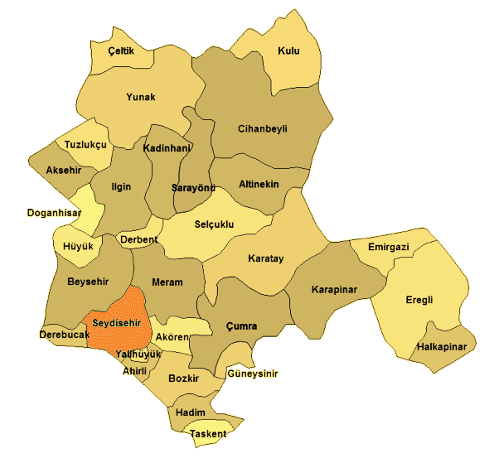
Seydişehir’in batı kesiminden başlayıp güneye doğru uzanan Toroslardan olan Küpe Dağı, güneyde zengin Boksit yataklarının bulunduğu Gidengelmez Dağı ile devam eder. Kuzeybatıdan Güneydoğuya, Suğla Gölüne kadar olan arazi ovalıktır.
Seydişehir’in iklimi, yazları sıcak ve kurak, kışlar soğuk ve yağışlı geçer. Kara ikliminden Akdeniz iklimine geçiş özellikleri taşır. Seydişehir’de yıllık ortalama yüksek sıcaklık 24.01⁰C, yıllık ortalama düşük sıcaklık
–1.85⁰C’dir. En sıcak ay 35.4⁰C ile Ağustos, en soğuk ay ise –17.4⁰C ile Mart ayıdır. Yine en yağışlı ay Mart, en kurak ay ise Ağustos ayıdır. Yıllık sıcaklık ortalaması 12⁰C, yağış ortalaması ise 900 kg/m² dir.
Yıllık ortalama nispi nem oranı
% 64.05’dir. Hâkim rüzgâr yönü, güneydoğu ve kuzeybatıdır. Seydişehir 4. Derecede deprem bölgesinde yer almaktadır.
Seydişehir İlçesi Küpe Dağı’nın eteğinde kurulmuştur. Kentin batı ve güneybatısını çevreleyen Küpe Dağı’nın yüksekliği 2551 m ye ulaşır. Güneydeki dağlar ise Toroslara aittir. Küpe Dağı eteklerinde çok sayıda pınar ve kaynak çıkmaktadır. Kentin çevresini oluşturan bu yüksek dağlar, Seydişehir’de değişik bir estetik siluet oluşturmaktadır. Ayrıca kentin içinde rekreatif (eğlendirici, hoş vakit geçirici) amaçlı kullanılan Pınarbaşı, Kuğulu ve Beldibi Göletleri, suyunu Küpe Dağındaki kaynaklardan almakta olan doğal güzelliklerdir.
Ankara-Konya-Antalya karayolu ile Türkiye’nin her yerine bağlantı sağlanmıştır. Şu anda İlçe Konya’ya 85 km., Antalya’ya 208 km., Manavgat’a 135 km. mesafededir. Seydişehir Bozkır’a 50 km, Ahırlı’ya 37 km, Yalıhüyük’e 31 km, Beyşehir’e 36 km mesafededir.
İlçe genelinde Köy Hizmetlerine bağlı 217 km. köy yolu ağı bulunmaktadır. Bunlardan 31 köy yolunun tamamı olan 156 km’lik bölümü asfalt, mahalle ve yaylalara ulaşım sağlayan yolların ise 17 km’ si stabilize, 38 km.’si tesviye, 6 km’lik bölümü ise ham yol şeklindedir.
Yine İlçemiz genelinde Karayollarına ait toplam 135 km. yol ağı bulunmaktadır.

Seydişehir’in yıllık ortalama sıcaklık, yağış ve nem dağılımları
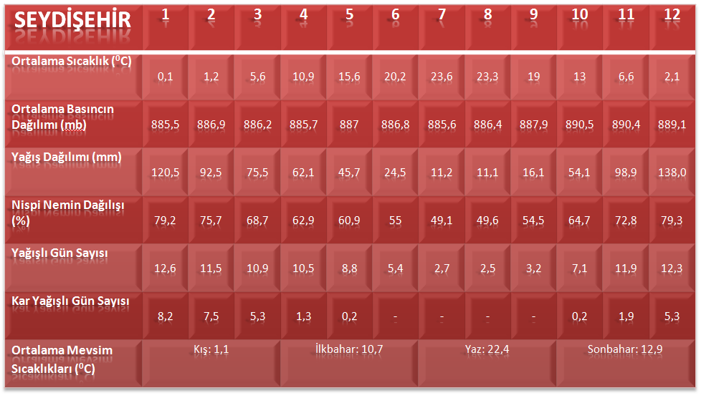

SEYDİŞEHİRİN GÜÇLÜ VE ZAYIF YÖNLERİ

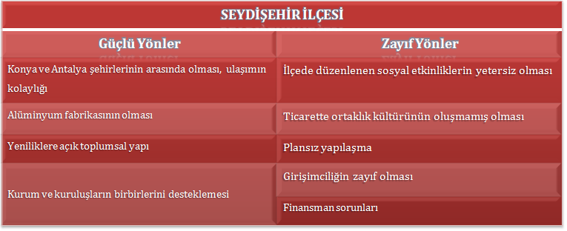
- EKONOMİK DURUM VE TİCARİ YAPI
Seydişehir’in sanayi yapısı Alüminyum Fabrikası ile önem kazanmaktadır. İlçede marangozlar ve diğer iş yerlerini kapsayan iki ayrı sanayi sitesi bulunmakta olup, Marangozlar Sanayinde 150 iş yeri, diğer sanayi sitemizde 180 işyeri bulunmaktadır. İlçe merkezinde 1 un fabrikası, 1 un-bulgur-kuru gıda paketleme fabrikası, 3 yem fabrikası, 1 plastik malzeme, 1 tuğla fabrikası, 1 konfeksiyon ağırlıklı işletme, 3 Alüminyum soğuk döküm fabrikası mevcuttur. Ketenli kasabasında faaliyet gösteren 1 buğday nişasta fabrikası ile Ortakaraören kasabamızda 1 un fabrikası, 1 süt mamulleri fabrikası ilçenin ekonomik boyutunda önem arz etmektedir.
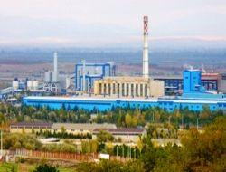
Seydişehir Alüminyum Fabrikası

Önemli bir diğer kuruluşumuz olan Seydişehir Esnaf ve Sanatkarlar Odası'na kayıtlı 1200 aktif üye bulunmakta, bunlar 153 bakkal, 51 kahvehane, 18 oto ve kaporta tamircisi, 39 marangoz-doğramacı, 20 tekel bayii, 10 yorgancı, 13 leblebici, 13 pastane, 2 otelden oluşmaktadır.
İlçede özellikle Etibank Alüminyum A.Ş. Genel Müdürlüğü ham ve mamul mallarının nakliyesi ile varlığını güçlendiren 1750 üyeli Nakliyeciler Kooperatifi 1997 yılında 505 milyar liralık navlum geliri sağlanmıştır.
Tarıma elverişli arazi ağırlıklı olarak hububat ve nohut üretiminde yoğunlaşmıştır. Toplam tarım arazisinin %34'lük bölümü takribi olarak nadasa ayrılmaktadır.%4,5 şeker pancarı arazisi, %4 meyvelik ve bağlık arazi, %1,5 ise sebze üretimi ile ilgili miktara tekabül etmektedir. İlçedeki Taraşçı Kasabası bölgesinde takriben 100 aile 200-500 m².lik alanlarda seracılık faaliyetinde bulunmaktadır. Bu faaliyetin gerek kredilendirme gerekse diğer yöntemlerle teşvik edilmesinde yarar görülmektedir. Toplam tarıma elverişli arazinin %33'ü olan 180000 dekarında sulu tarım yapılabilmektedir. Sulu tarım için önemli bir tesisimiz D.S.İ. tarafından yapılıp işletmeye açılan Gevrekli Sulama Birliği bünyesinde Gevrekli, Bostandere, Kesecik kasabaları ile Irmaklı, Boyalı, Muradiye, İncesu, Kuran ve Kumluca köyleri arazileri sulanmaktadır. Suğla Gölümüzde D.S.İ. tarafından programlanmış ve ihalesi yapılmış bulunan "Suğla Depolanması" projesinin uygulanmasıyla göl arazisinde ilçemize tekabül eden takriben 150000 dekarlık tarıma kazandırılmış sulanabilir arazi söz konusu olacaktır.
İlçenin yüzölçümünün %7.19’unu teşkil eden 163500 dekarlık çayır-mera arazisi ile %4.4’ünü teşkil eden 95600 dekarlık tarıma elverişsiz alanda hayvancılık yapılabilmektedir. Bu alanda takriben 18000 büyükbaş 92900 adet küçükbaş olmak üzere hayvan varlığımız söz konusudur. Büyükbaş hayvan varlığından takriben %30’u kültür hayvanlarından oluşmaktadır. Yapılan çalışmalar neticesinde 407 kültür ırkı et ve süt ithal hayvan ilçemize getirilmiştir.
İlçenin yüzölçümünün %62.7 oranındaki bölüm orman ve makilik vasfında bitki örtüsüyle kaplıdır. 1500 dekar sahada ağaçlandırma çalışmaları 1998 yılı için programlanmıştır. 1997 yılı içinde 245m³ tomruk ve 760 ster odun üretimi söz konusudur. İlçede Beyşehir Orman İşletme Müdürlüğü'ne bağlı Orman İşletme Şefliği ve Orman Fidanlık Müdürlüğü bulunmaktadır.
Seydişehir'in mutfak kültürüne yönelik zenginlikleri, günümüze kadar yaşayarak gelmiştir. Seydişehir'de kışlık erzak hazırlığı Ağustos ayı içerisinde başlar. Kışlık erzak olarak bulgur, düğü, un tarhanası, kuskus, erişte tatar, reçel, pekmez, sebze ve meyve kurutma işlemleri, domates salçası, turşu ve peynir kurma ve daha nicelerinin hazırlanması, imece usulü ve şölen havasında gerçekleştirilir.
İlçede otantik devrin tarz, stil, nakış, figür ve mimarisini yansıtan evlere rastlamak mümkündür. Bu evler 3 ya da 4 cepheli olup, 2 cephesinde salonu cadde ya da sokağa bakan çıkışında yörede "Kafes" denilen ahşap çıkıntısı olur. Daha sonraki yıllarda modern mimariye geçilmiş olup, ilçede çok katlı toplu yerleşimler ve modern mimarinin örneklerini sergileyen siteleri görmek mümkündür.
İlçenin en önemli mahalli günü 5 Ağustos'u içine alan haftada düzenlenen "Seyit Harun Veli Anma ve Ekonomik Kalkınma Bayramı" törenleridir.

- NÜFUS VE EĞİTİM
Cumhuriyet dönemine kadar Seydişehir’in nüfusu 3000 civarlarında seyrederken, 1927 yılında yapılan ilk nüfus sayımında ilçe merkezi nüfusunun 3779 olduğu görülmüş, 1965’e kadar nüfusta çok yavaş bir artış olurken 1969 yılında Alüminyum Fabrikasının faaliyete geçmesiyle çok hızlı bir nüfus artışı gözlemlenmiştir. TÜİK 2011 nüfus sayımına göre merkez nüfus yaklaşık olarak 40.375'tir.

İlçe genelinde 14 adet Lise, 54 adet İ.Ö.O, 1 Adet Özel İ.Ö.O mevcuttur. Ayrıca Selçuk Üniversitesi'ne bağlı Ahmet Cengiz Mühendislik Fakültesi ile Seydişehir M.Y.O mevcuttur.1989-1990 Eğitim-Öğretim yılında Teknik Programlar Bölümüne bağlı Maden Programı ile eğitimine başlayan Selçuk Üniversitesi Seydişehir Meslek Yüksekokulu şuanda Grafik Tasarım, Bilgisayar Teknolojisi ve Programlama, İşletme, Elektrik, Otomotiv ve Makine Programları ile eğitim öğretimini sürdürmekte olup, tüm programlar da ikinci öğretim yapılmaktadır. Öğrenci sayısı 1599'dir. Kredi Yurtlar Genel Müdürlüğü'ne bağlı olan Seydişehir Yurt Müdürlüğü 700 öğrenciye hizmet verecek kapasitededir. Ayrıca ilçeye mühendislik fakültesi ve sağlık bilimleri fakültesi de kurulmuştur. Kültür bakımından Seydişehir Türkiye'de okumuşluk oranı en yüksek ilçedir. Kozmopolit yapısı ve kendini geliştiren halkı ile de kültür açısından son derece iyi bir durumdadır.

- SEYDİŞEHİR TİCARET VE SANAYİ ODASI MEVCUT DURUMU:
Seydişehir Ticaret ve Sanayi Odası Odası olarak kendi bünyemizde ki binamızda 3 personelimizle üyelerimize hizmet vermekteyiz. İler ki dönemlerde arsa tahsisi yapılmış olan yeni binamızın yapım çalışmalarını başlatacağız. Buradaki hedefimiz Seydişehiremize ve üyelerimize daha yakışır daha ferah bir hizmet alanı oluşturmak olacaktır. Odamız TSE-ISO-EN 9001 kalite yönetim belgesin ve 10002 TSE belgesini almıştır. Ayrıca odamız TÜRKİYE ODALAR VE BORSALAR BİRLİĞİ TARAFINDAN akredite oda olmaya hak kazanmıştır.

6- YASAL YÜKÜMLÜLÜKLER VE MEVZUAT ANALİZİ
Seydişehir Ticaret ve Sanayi Odası bağlı bulunduğu mevzuat çerçevesinde üyelerinin talep ve ihtiyaçları doğrultusunda kaliteli, hızlı hizmeti; doğru, güvenilir ve çağdaş teknoloji imkânlarından faydalanarak sunmak; eğitimli personeli ile tüm üyelerine ve ülkemizin ekonomik ve sosyal gelişimine kaliteli yönetim sisteminin etkinliğini sürekli iyileştirerek katkıda bulunmak misyonunu taşımaktadır.
Odaların tanımı 5174 sayılı “Türkiye Odalar ve Borsalar Birliği ile Odalar ve Borsalar Kanunu”nda yapılmıştır. Bu doğrultuda 5174 sayılı TOBB ile Odalar ve Borsalar Kanunu’nun 4. maddesinde belirtildiği üzere, “Odalar; üyelerinin müşterek ihtiyaçlarını karşılamak, meslekî faaliyetlerini kolaylaştırmak, mesleğin genel menfaatlere uygun olarak gelişmesini sağlamak, mensuplarının birbirleri ve halk ile olan ilişkilerinde dürüstlüğü ve güveni hâkim kılmak üzere meslekî disiplin, ahlâk ve dayanışmayı korumak ve bu Kanunda yazılı hizmetler ile mevzuatla odalara verilen görevleri yerine getirmek amacıyla kurulan, tüzel kişiliğe sahip kamu kurumu niteliğinde meslek kuruluşlarıdır.”
Bağlayıcı kanunda, STSO’nun görevleri aynı kanunun 12. maddesinde sayılmıştır. Bu bağlamda;
MADDE 12. - Odaların görevleri şunlardır:
a) Meslek ahlâkını, disiplini ve dayanışmayı korumak ve geliştirmek, ticaret ve sanayinin
kamu yararına uygun olarak gelişmesine çalışmak.
b) Ticaret ve sanayiyi ilgilendiren bilgi ve haberleri derleyerek ilgililere ulaştırmak, ilgili kanunlar çerçevesinde resmî makamlarca istenecek bilgileri vermek ve özellikle üyelerinin mesleklerini icrada ihtiyaç duyabilecekleri her çeşit bilgiyi, başvuruları durumunda kendilerine vermek veya bunların elde edilmesini kolaylaştırmak, elektronik ticaret ve internet ağları konusunda üyelerine yol gösterecek girişimlerde bulunmak, bu konularda gerekli alt yapıyı kurmak ve işletmek.
c) Ticaret ve sanayiye ait her türlü incelemeleri yapmak, bölgeleri içindeki iktisadî, ticarî ve sınaî faaliyetlere ait endeks ve istatistikleri tutmak, başlıca maddelerin piyasa fiyatlarını takip ve kaydetmek ve bunları uygun vasıtalarla yaymak.
d) 26 ncı maddedeki belgeleri düzenlemek ve onaylamak.
e) Meslek faaliyetlerine ait konularda resmî makamlara teklif, dilek ve başvurularda bulunmak; üyelerinin tamamının veya bir kesiminin meslekî menfaati olduğu takdirde meclis kararı ile bu üyeleri adına veya kendi adına dava açmak.
f) Çalışma alanları içindeki ticarî ve sınaî örf, adet ve teamülleri tespit etmek, Bakanlığın onayına sunmak ve ilân etmek.
g) Üyeleri tarafından uyulması zorunlu meslekî karar almak.
h) Yurt içi ve yurt dışı fuar ve sergilere katılmak.
ı) Gerektiğinde 507 sayılı Esnaf ve Küçük Sanatkârlar Kanununun 125. maddesinde sayılan mal ve hizmetlerin azamî fiyat tarifelerini, kendi üyeleri için, Bakanlıkça çıkarılacak yönetmeliğe uygun olarak tespit etmek ve onaylamak.
j) Deniz ticaretinin kamu yararına, millî ulaştırma ve deniz ticareti politikasına uygun şekilde gelişmesine çalışmak.
k) Millî ve milletlerarası deniz ticaretine ait incelemeler yapmak ve bu konudaki bilgileri sağlamak, Türkiye limanları arası ve yurt dışı navlun, acente komisyonu ve ücretleri ile liman masrafları gibi bilgileri toplamak ve bunları mümkün olan vasıtalarla en seri şekilde yaymak, dünya deniz ticaretindeki en son gelişmeleri izlemek, istatistikler tutmak ve bunları ilgililere duyurmak.
l) Deniz ticaretine ait ticarî örf, teamül ve uygulamaları tespit ve ilân etmek, navlun anlaşmaları, konşimento ve benzeri evraka ait tip formları hazırlamak.
m) Yabancı gemi sahip ve donatanları ile denizcilikle ilgili müesseselere Türkiye limanlarının imkânları, çalışma şekilleri, tarifeleri ve liman masrafları hakkında bilgi vermek ve onlardan benzeri bilgileri sağlamak.
n) Deniz ticareti ile ilgili milletlerarası kuruluşlara üye olmak ve delege bulundurmak.
o) İlgililerin talebi üzerine deniz ticareti ile ilgili ihtilaflarda hakemlik yapmak.
p) Deniz acenteliği hizmet ücret tarifelerini hazırlamak ve Bakanlığın onayına sunmak.
r) Sair mevzuatın verdiği görevlerle, ilgili kanunlar çerçevesinde Birlik ve Bakanlıkça verilecek görevleri yapmak.
s) Birliğin belirlediği standartlara göre üye kayıtlarını tutmak ve üyelik aidatlarına ilişkin belgeleri saklamak ve bunları Birliğe talep halinde bildirmek.
t) Mevzuatla bakanlıklara veya diğer kamu kurum ve kuruluşlarına verilen işlerin, bu Kanunda belirtilen kuruluş amaçları ve görev alanı çerçevesinde odalara tevdii halinde bu işleri yürütmek.
u) Üyelerinin ihtiyacı olan belgeleri vermek ve bunlara ilişkin gerekli hizmetleri yapmak.
v) Yurt içi fuarlar konusunda yapılacak müracaatları değerlendirip Birliğe teklifte bulunmak.
y) Üyeleri hakkındaki tüketici şikâyetlerini incelemek ve kuruluş amaçları doğrultusunda diğer faaliyetlerde bulunmak.
z) Ticaret ve sanayi odalarınca, odalar ayrı olan illerde ise sanayi odalarınca sanayiciler için kapasite raporları düzenlemek.

Odalar, bunlardan başka mevzuat hükümleri çerçevesinde;
a) Ticaret mallarının niteliklerinin belirlenmesine yönelik laboratuarlar kurmak veya bunlara iştirak etmek, uluslararası kalibrasyon, test ölçme laboratuarı kurmak veya iştirak etmek, belgelendirme hizmetleri sunmak,
b) Milli Eğitim Bakanlığının izin ve denetiminde ticaret, denizcilik ve sanayi ile ilgili kursları açmak, açılan kurslara yardımda bulunmak, yurt içinde ve dışında ihtiyaç duyulan alanlar için öğrenci okutmak ve stajyer bulundurmak; meslekî ve teknik eğitim ve öğretimi geliştirme ve yönlendirme çalışmaları yapmak, kendi üyelerinin işyerleriyle sınırlı olmak üzere, 3308 sayılı Meslekî Eğitim Kanunu kapsamına alınmamış meslek dallarında bu uygulamaya ilişkin belgeleri düzenlemek,
c) İlgililerin talebi halinde, ticarî ve sınaî ihtilaflarda hakem olmak, tahkim kurulları oluşturmak,
d) Açılmış veya açılacak olan sergiler, panayırlar, umumi mağazalar, depolar, müzeler ve kütüphanelere katılmak,
e) Yetkili bakanlıkça uygun görülen alanlarda sanayi siteleri, endüstri bölgeleri, organize sanayi bölgeleri, teknoloji geliştirme bölgeleri, teknoparklar, teknoloji merkezleri kurmak ve yönetmek; 3218 sayılı Serbest Bölgeler Kanunu çerçevesinde serbest bölge kurucu ve işleticisi veya işleticisi olmak, antrepo işletmek ve fuar alanları, kongre merkezleri ile ticaret merkezleri kurmak, işletmek veya kurulmuş olanlara iştirak etmek, görevlerini de yaparlar.

Bu maddenin (d) bendinde yer alan odaların düzenlemekle sorumlu oldukları belgeler ve bedelleri aşağıda belirtilmiştir. Bunlar aynı zamanda Oda’nın yürütmekle sorumlu olduğu hizmetler arasında yer alır. Bu hizmetlerin faydalanıcıları, Oda’ya kayıtlı olan tacir ve sanayici unvanına sahip olan gerçek ve tüzel kişilerdir.

MADDE 26. - Odalarca verilen hizmetler ile onaylanan ve düzenlenen belgeler karşılığında alınan ücretlerin oran ve miktarı, maktu ücretlerde yıllık aidat tavanını geçmemek, nispî ücretlerde bu tavanı aşmamak ve binde beşten fazla olmamak kaydıyla oda yönetim kurullarının teklifi, meclislerin onayı ile yürürlüğe konulacak tarifelerle tespit olunur.
Odalarca verilen hizmetin dışarıdan satın alınması halinde, satın alınan hizmetin bedeli de bu tavanın iki katını geçmemek üzere ücrete eklenerek ilgiliden tahsil edilir.

Odalarca düzenlenecek veya onaylanacak belgeler ile verilecek hizmetler şunlardır:
a) Fatura suretlerinin onayı.
b) Rayiç fiyatların onayı.
c) Ticarî ve sınaî eşya numunelerinin vasıflarının onayı.
d) Bilirkişi ve eksper raporları ile kapasite raporları.
e) Kefaletname ve taahhütnamelerde yazılı imza sahiplerinin odalardaki sicil durumunu gösteren onay ve şerhler.
f) Sınaî ve ticarî mahiyette belgeler
g) Ticarî kefalet onayları.
h) Tahsis ve sarfiyat belgeleri.
ı) Kalite, yeterlik ve numune belgeleri.
j) Yerli malı belgeleri.
k) Kayıtlı üyelerin tatbik imzalarının onayı.
l) Oda mensuplarına ait kayıt ve sicil suretleri ve üye kimlikleri.
m) Ticarî itibar şahadetnamesi mahiyetinde olmamak üzere, üyelerinin gizli olmayan sicilleri hakkında yazılı veya sözlü sorulara cevaplar.
n) 2918 sayılı Karayolları Trafik Kanununun 22 nci maddesi gereğince verilen iş makineleri tescil belgesi.
o) TIR karneleri, ATA, A.TR ve EUR.1 dolaşım belgeleri, menşe şahadetnameleri ve
EAN -UCC çizgi kod işlemleri, mal ve hizmetlerin uluslararası ticaretindeki beyanname, vesika ve benzeri belgeler.
p) Mücbir sebep belgeleri.
r) Türkiye Ticaret Sicili Gazetesi suretleri.
s) Türk veya yabancı bayraklı gemilere verilecek genel ve uluslararası sektörel hizmetler.
t) Ticaret sicili hizmetleri.
u) Ticarî ve sınaî mahiyette diğer her türlü belge ve bilgiler ile hizmetler.
Deniz ticaret odasınca Türk ve yabancı bayraklı gemilerden hizmet veya onay karşılığı alınacak ücretlerin, hizmet veya onaydan itibaren en geç on beş gün içinde ödenmesi gerekir.
Kuruluşun organizasyonuna, çalışma usullerine ve iş süreçlerine ilişkin açıklamalar 5174 sayılı kanunun ikinci kısmında belirtilmiştir. Madde 13’te oda organları
- Meslek komiteleri
- Meclis
- Yönetim kurulu
- Disiplin kurulu olarak sayılmıştır.
Bu organların tanımları ve görevleri aynı kanunun 14 – 15 – 16 – 17 – 18 – 19 – 21 ve 22nci maddelerinde yer almaktadır.

- İLETİŞİM AĞI
İletişim ağı hizmetlerinden faydalanmayla ilgili bilgiler analiz edilmektedir.
Üyelerimize Beklentilerini Tanımlamak Amacıyla, Her Yıl Düzenli Üye Anketi Yapılmaktadır.
TOBB’un ulusal/bölgesel anketlerine ve istişarelerine aktif katılım sağlanmıştır.

- İNTERNET SİTEMİZ
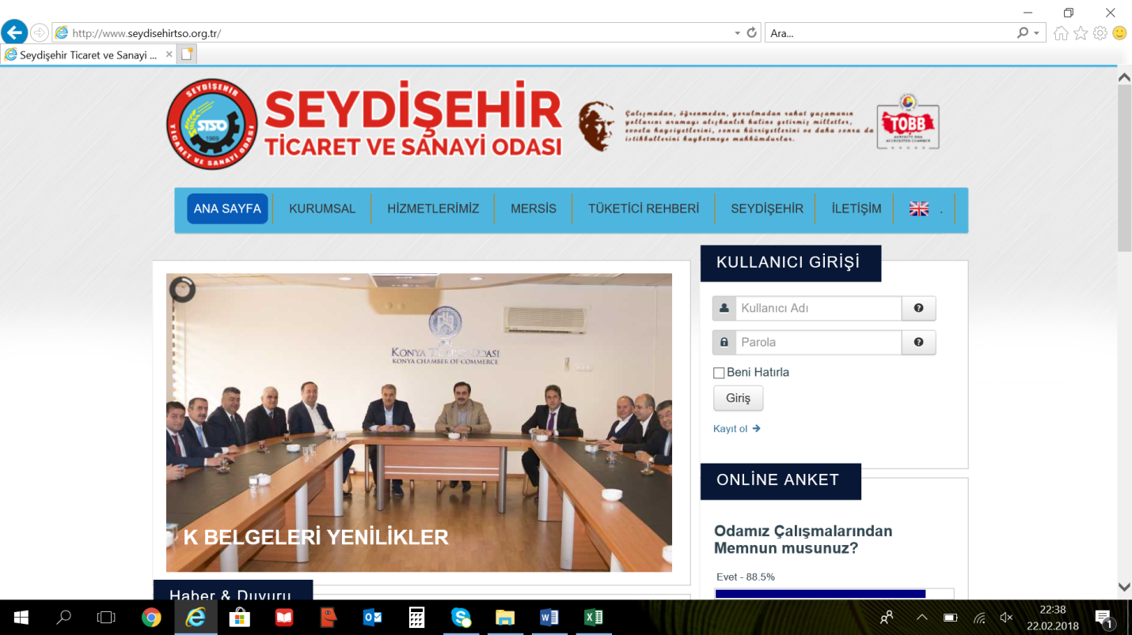

Web sitemiz http://www.seydisehirtso.org.tr sürekli güncellenerek üyelerimize hizmet vermektedir. Sitemizde Borsamızla ilgili haberler, duyurular, üye bilgileri, faydalı linkler mevcuttur.
Odamız hakkındaki bilgileri ile gerçekleştirdiği faaliyetleri sürekli ve güncel olarak bulabileceği bu sitemize http://www.seydisehirtso.org.tr adresinden ulaşabilirsiniz.

- İNSAN KAYNAKLARI
Personelimize ait bulunan görev tanımları her bir personel için oluşturulmuş, kişilerin görevleri ve vekâlet durumları belirlenmiş, her birim için talimatlar belirlenmiştir.

- BİLGİ VE İLETİŞİM TEKNOLOJİLERİ KULLANIMI
Üye talep ve ihtiyaçlarına karşılamak amacıyla çalışanlarımızın her birime ait telefon (santral mevcuttur) ,
projeksiyon, ses sistemi, güç kaynağı vb. gibi donanımları bilgisayarlarımızda office ve antivirüs yazılım proğramları bulunmaktadır.
Üyelere ait detayları, faaliyet geçmişlerini ve ilişkilerini içeren sağlam bir raporlama fonksiyonuna sahip güncel “Üye Yönetim Sistemi” bulunmaktadır.
Üye bilgileri TOBB NET üye Modülüne ilk kayıt anından itibaren işlendiğinden daha sonra yapılan değişikliklerle de yine TOBB NET üzerinden güncellenmektedir.
Bilgi işlem konusunda, yetkin ve eğitimli personelimiz mevcuttur.

- HABERLEŞME VE YAYINLAR
Odamızın iş planı hedeflerine ulaşmak için detaylı haberleşme stratejisi, uygulama planı ve politikası mevcuttur.
• Odamızda kullanılan haberleşme araçları, Oda web sitesi, basın yoluyla duyurular, ilan panosu, dilek ve şikayet kutusu, faks, e-posta, sms ve yayınlarımızdır.
• Üyeler ile ilgili ulaşım kaynaklarımızdan biri olan Sms ile haberleşme sayısının değişimi aşağıda yere alan tablodaki gibidir.

YIL | SMS KONU | ATILAN | ULAŞAN | BEKLEYEN | HATALI | ULAŞMADI
2021 | 150 | 35000 | 33500 | 1000 | 20 | 480

2021 YILI İŞ PLANIMIZA GÖRE FAALİYETLERİMİZ:

- 2021 Yılı Üye eğitim planımıza göre, üye eğitimlerimizin hepsini tamamlayamamış olup.Üye eğitimlerine katılım sayısı 11 eğitim 90 kişidir.Yapılan eğitimlerden katılım oranı %97 ve memnuniyet oranı ortalama %99 dur
- 2021 yılı personel toplantılarımız yılda 4 defa yapılmış ve personelimiz bütün toplantılara iştirak etmiştir.
- 2021 yılı içerisinde 30 üye ziyareti gerçekleşmiş olup üyelerimiz ziyaretlerden memnun olmuş 2021 yılı içerisinde daha fazla üye ziyareti yapılması planlanmıştır.
- 2021 yılı içerisinde 11 adet lobi faliyet başlatılmıştır.Başlatılan lobi faliyetlerinden 4 si hedefe ulaşmış olup kapatılmıştır.
- Odamız 2021 yılı içerisinde basında ve sosyal medyada 750 defa yer almıştır.
- 2022 yılı içerisinde yapılması plananlanan yeni hizmet binası piyasalardaki olumsuz dalgalanmalardan dolayı iptal edilmiştir.
- 2021 yılı içerisinde 40 yeni kayıt (Şahıs,Limited ve Aş ) yapılmıştır.
- 2021 yılı içerisinde 3 tane merkez nakli ve 26 Ticareti terk eden üye sayımız mevcuttur.
- 2021 yılı içerisinde ISO 9001:2015 Kalite yönetim geliştirme ziyareti yapılmıştır.
- 2021 yılı içersinde Tse 10002 Müşteri Memnuniyet belgesi almıştır.
- 2021 yılı içerisinde diğer senelerde olduğu gibi Seydişehir ticaret ve Sanayi Odası olarak hem ramazan ayında ramazan paketleri dağıtmını,eğitime destek vermek amacıyla eğitim yardımında bulunduk.
- 2021 yılı içerisinde 2 fuar ziyareti gerçekleştirilmiş olup üyelerimiz ziyaretten memnun kalmışlardır. 2022 yılı içerisinde daha fazla fuar ziyaretleri yapılması planlanmıştır.
- 2021 yılı içerisinde 13 paydaş ziyareti gerçekleşmiş olup paydaşlarımız ziyaretlerden memnun olmuş 2022 yılı içerisinde daha fazla paydaş ziyareti yapılması planlanmıştır.
- 2021 yılı içerisinde TOBB nefes kredisi ile Seydişehir’e 3500 Milyon lira Girdi sağlanmıştır.
- Akreditasyon Sistemi kıyaslama ziyaretinde bulunuldu.

Stratejik Amaç 1 | Kurumsal gelişimi arttırarak sürdürmek, çalışanların kurumsal bağlılığını güçlendirmek
Stratejik Hedef | Performans Göstergesi | Per. Hedefi | Termin | Sorumlu | Maliyet (TL) | Fasıl No | Gerçekleşen | Sonuç | Gerçekleşen Maliyet (TL) / %
H1.1: Odamız ihtiyaçları doğrultusunda personelin nitelikleri arttırılacak | SPG1.1.1: Personele verilen mesleki eğitim sayısı | 15 | Yılsonu | Genel Sekreter  Akreditasyon sorumlusu | 9.000 | 14.003 | -Politiklar vizyon misyon eğitimi  -Kişisel Gelişim Eğitimi  -Üye İlişkileri Yönetimi  -Kişisel verileri Koruma Kanunu HkEğitim  -Akreditasyon ve Kalite Yönetimi Eğitimi  -Beden Dili Eğitimi  -İş Güvenliği Eğitimi  -Ekip Çalışması ve Motivasyon Eğitimi  -Etkili Diyaloglar Eğitimi  -Protokol ve Sosyal Davranış Eğitimi | □ Gerçekleşti  □ xGerçekleşmedi  Termin gelmedi (devam ediyor)  □ | 836,56 tl
 | SPG1.1.2: Personel Memnuniyet Anket Puanları | 83 | Yılsonu | Genel Sekreter | -- | --- | %78 | □ Gerçekleşti  □x Gerçekleşmedi  Termin gelmedi (devam ediyor)  □ | ----
 | SPG1.1.3: Personele verilen kişisel gelişim eğitim sayısı | 3 | Yılsonu | Genel Sekreter  Akreditasyon sorumlusu | 4.000 | 14.003 | Kişisel Gelişim Eğitimi  -Beden Dili Eğitimi  -Motivasyon Eğitimi  -Etkili diyolog eğitimi  -Sosyal Davranış Eğitimi | □ xGerçekleşti  □ Gerçekleşmedi  Termin gelmedi (devam ediyor)  □ | ----
 | SPG 1.1.4: Personele yönelik düzenlenen etkinlik sayısı | 3 | Yılsonu | Genel Sekreter  Akreditasyon sorumlusu | 1500 | 14.003 | -Personel yemeği Düzenlenmiştir  -Persoenl Bayram İkramiyesi Verildi | □ Gerçekleşti  □x Gerçekleşmedi  Termin gelmedi (devam ediyor)  □ | ----

Stratejik Amaç 2 | Üyelerin kişisel, sosyal ve mesleki gelişimine katkı sağlamak amacıyla eğitim, faaliyetleri yapmak; sosyo ekonomik gelişimini sağlayıcı faaliyetleri ortaya koymak ve gerçekleştirmek; üyelere yönelik inceleme, araştırma ve yayın yapmak/yaptırmak
Stratejik Hedef | Performans Göstergesi | Per. Hedefi | Termin | Sorumlu | Maliyet (TL) | Fasıl No | Gerçekleşen | Sonuç | Gerçekleşen Maliyet (TL) / %
H2.1 Üyelerin ve/veya ilçemizin ekonomik faaliyetleri ile ilgili araştırma ve yayın sayısını artırmak. | SPG 2.1.1: Yapılan/desteklenen araştırma / yayın sayısı | 2 | Yılsonu | Akreditasyon Sorumlusu | 1500 | 06.001 | -Beyşehir Ticaret ve Sanayi Odası İle beraber tibbi aromatik bitkiler araştırılması yapıldı | □ Gerçekleşti  □x Gerçekleşmedi  Termin gelmedi (devam ediyor)  □ | ---
Stratejik Amaç 2 | Üyelerin kişisel, sosyal ve mesleki gelişimine katkı sağlamak amacıyla eğitim, faaliyetleri yapmak; sosyo ekonomik gelişimini sağlayıcı faaliyetleri ortaya koymak ve gerçekleştirmek; üyelere yönelik inceleme, araştırma ve yayın yapmak/yaptırmak
Stratejik Hedef | Performans Göstergesi | Per. Hedefi | Termin | Sorumlu | Maliyet (TL) | Fasıl No | Gerçekleşen | Sonuç | Gerçekleşen Maliyet (TL) / %
H2.2 Eğitim faaliyetleri kapsamında üyelere yönelik çeşitli eğitim programları gerçekleştirmek ve desteklemek. | SPG2.2.1: Gerçekleştirilen ve desteklenen eğitim sayısı | 11 | Yılsonu | Akreditasyon Sorumlusu | 7.000 | 14.001 | -Dış Ticaret Eğitimi  -Atr Belgesi Onlayn Hazırlama Eğitimi  -Devlet destekleri eğitimi  -Kurumsallaşma Eğitimi  -İş Güvenliği Eğitimi  -Mersis Eğitmi  -Motivasyon Eğitimi  -Satış pazarlama teknikleri Eğitimi  -Bilanço Okuma teknikleri  -Markalaşma Eğitimi  -Sosyal Medya Eğitimi  -Temel Yöneticilik Eğitimi  -İletişim Eğitimi | □x Gerçekleşti  □ Gerçekleşmedi  Termin gelmedi (devam ediyor)  □ | 3000 tl
 | SPG2.2.2: Eğitimlere katılan üye sayısı | 90 | Yıl Sonu | Tüm personel | --- | --- | -32+42+42+44 | □ Gerçekleşti  □ Gerçekleşmedi  xTermin gelmedi (devam ediyor) | ---
 | SPG2.2.3 Girişimcilik eğitim sayısı | 2 | Yılsonu | Genel Sekreter  Akreditasyon Sorumlusu | 2000 | 14.002 | -1 | □ Gerçekleşti  □x Gerçekleşmedi  Termin gelmedi (devam ediyor) | ----
 | SPG2.2.4: Üye eğitimi memnuniyet puanı | %99 | Yılsonu | Tüm personel | -- | -- | %99 | □x Gerçekleşti  □ Gerçekleşmedi  Termin gelmedi (devam ediyor)  □ | ----

Stratejik Amaç 3 | Toplumda Odamızın Bilinirliği ve Farkındalığını arttırmak, üyelerimizin aidiyet duygusunu geliştirmek
Stratejik Hedef | Performans Göstergesi | Per. Hedefi | Termin | Sorumlu | Maliyet (TL) | Fasıl No | Gerçekleşen | Sonuç | Gerçekleşen Maliyet (TL) / %
H3.1 Üyelerimizin aidiyet duygusunu güçlendirmek | SPG3.1.1: Ziyaret edilen üye sayısı | 30 | Aralık | Akreditasyon Sorumlusu | 3000 | 05.015 | 23+7+14  Toplam 44 üye ziyaret edildi | □ Gerçekleşti  □ Gerçekleşmedi  □ Termin gelmedi (devam ediyor)  □ | 2000 tl
 | SPG3.1.2: Üye Memnuniyeti Anketi Puanı | %98 | Yıl Sonu | Tüm personel | --- | -- | %96 | □ Gerçekleşti  □x Gerçekleşmedi  □ Termin gelmedi (devam ediyor)  □ | ----
 | SPG3.1.3 Başlatılan lobi sayısı | 11 | Yıl Sonu | Tüm Personel | 3000 | 05.015 | 4 adet lobi başlamıştır  1 adet lobi başlamıştır  1 adet lobi başarılı olmuştur | □ Gerçekleşti  □x Gerçekleşmedi  □ Termin gelmedi (devam ediyor)  □ | 2500 tl
 | SPG3.1.4 Başarılı olan lobi sayısı | 4 | Yıl Sonu | Tüm Personel |  |  | 3 adet lobi başarılı olmuştur.  1 Adet Lobi başarılı olmuştur | □ Gerçekleşti  □ Gerçekleşmedi  Termin gelmedi (devam ediyor)  □

Stratejik Amaç 2 | Üyelerin kişisel, sosyal ve mesleki gelişimine katkı sağlamak amacıyla eğitim, faaliyetleri yapmak; sosyo ekonomik gelişimini sağlayıcı faaliyetleri ortaya koymak ve gerçekleştirmek; üyelere yönelik inceleme, araştırma ve yayın yapmak/yaptırmak
Stratejik Hedef | Performans Göstergesi | Per. Hedefi | Termin | Sorumlu | Maliyet (TL) | Fasıl No | Gerçekleşen | Sonuç | Gerçekleşen Maliyet (TL) / %
H2.3 Üyelerin ekonomik gelişimine yönelik fuar ziyaretleri | SPG2.3.1: Ziyaret edilen fuar sayısı | 2 | Aralık | Akreditasyon Sorumlusu | 7000 | 14.007 | 14-16 Ekim Aluexpo Alüminyum fuarı  -20-24 Ekim Yörex fuarı | □x Gerçekleşti  □ Gerçekleşmedi  □ Termin gelmedi (devam ediyor)  □ | ----
 | SPG2.3.2: Fuar ziyareti anketi memnuniyet puanı | %97 | Yılsonu | Tüm Personel | --- | --- | %97 | □x Gerçekleşti  □ Gerçekleşmedi  □ Termin gelmedi (devam ediyor)  □ | ----

Stratejik Amaç 3 | Toplumda Odamızın Bilinirliği ve Farkındalığını arttırmak, üyelerimizin aidiyet duygusunu geliştirmek
Stratejik Hedef | Performans Göstergesi | Per. Hedefi | Termin | Sorumlu | Maliyet (TL) | Fasıl No | Gerçekleşen | Sonuç | Gerçekleşen Maliyet (TL) / %
H3.2Sosyal medya platformları, mobil teknolojiler kullanılarak üyelere ulaşmak | SPG3.2.1 Sosyal medya hesaplarının takipçi sayısı | 400 | Yıl Sonu | Akreditasyon Sorumlusu | -- |  | 275+200+180+120 | □ xGerçekleşti  □ Gerçekleşmedi  Termin gelmedi (devam ediyor)  □ | --
 | SPG3.2.2 Web sitelerinin ziyaretçi sayısı | 750 | Yıl Sonu | Akreditasyon sorumlusu | 450 | 06.001 | 150+250+175+200 | □x Gerçekleşti  □ Gerçekleşmedi  Termin gelmedi (devam ediyor)  □ | --

Stratejik Amaç 3 | Toplumda Odamızın Bilinirliği ve Farkındalığını arttırmak, üyelerimizin aidiyet duygusunu geliştirmek
Stratejik Hedef | Performans Göstergesi | Per. Hedefi | Termin | Sorumlu | Maliyet (TL) | Fasıl No | Gerçekleşen | Sonuç | Gerçekleşen Maliyet (TL) / %
H3.3 Paydaşlarla iletişimi güçlendirmek | SPG3.3.1 Paydaşlar ile düzenlenen etkinlik sayısı | 3 | Yıl Sonu | Akreditasyon Sorumlusu | 1500 | 13.005 | --- | □ Gerçekleşti  □ Gerçekleşmedi  Termin gelmedi (devam ediyor)  □ | ---
 | SPG3.2.2 Ziyaret edilen paydaş sayısı (kümülatif) | 13 | Yıl Sonu | Akreditasyon Sorumlusu | 1000 |  | -  10+5+5+7  Toplam 27 ziyaret gerçekleştirildi | □ Gerçekleşti  □ Gerçekleşmedi  Termin gelmedi (devam ediyor)  □ | ---

İLETİŞİM

SEYDİŞEHİR TİCARET VE SANAYİ ODASI

Adres: Ulukapı mah.701 sokak no :9 SEYDİŞEHİR /KONYA
Tel: 0332 582 6788
Faks: 0332 582 0900

